2025年度行政事业单位内部控制评价和
内部控制报告编报常见问题解答
（第二期）

一、内部控制评价常见问题
1.开展2025年度内部控制评价时，可以不设置补充指标吗？
答：根据《行政事业单位内部控制评价办法》第六条与第七条的有关规定，鼓励各部门、各单位结合业务特点、风险防控重点设置补充指标。若不设置补充指标，根据公式“换算后的得分合计=换算前的得分合计/（100-不适用指标分值）*100分”，按照不适用分值进行换算，并由系统自动计算换算后的得分。
按照2025年度部门评价基本指标内容及评分细则，若部门不为单位设置补充指标，则部门评价指标“对本级及所属单位内部控制的指导情况——部门是否设置单位内部控制评价补充指标”将不得分。
2.如何设置单位评价补充指标？
答：根据2025年度编报通知的有关规定，2025年度单位补充指标为10分，各部门、各单位应结合业务特点、风险防控重点设置单位补充指标，可以对单位基本评价指标进一步细化，也可以补充单位基本指标以外的评价指标。单位补充指标可全部由部门为单位设置；也可以部门设置一部分单位补充指标，单位设置其余补充指标。部门设置的单位补充指标和单位设置的补充指标分值之和应等于10分。举例如下：
例1：Z部门结合部门实际情况，在2025年度内部控制评价中对收支业务评价指标进行细化，为部属单位设置了2个公务接待方面的补充指标，详见表1。
表1：Z部门部分单位补充指标
一级评价指标 | 二级评价指标 | 评价内容 | 分值 | 评分细则 | 佐证材料上传要求
公务接待内部控制 | 公务接待内部控制建立情况 | 单位是否依据法律法规、上级部门工作要求和内部管理实际需要，建立涵盖工作餐标准、交纳（收取）伙食费用规定的公务接待内部控制制度。 | 2 | 已全面建立内部控制制度体系的，得满分；每发现一项应建立未建立相关制度的，扣0.5分，扣完为止。 | 必传，公务接待管理制度。
公务接待内部控制 | 公务接待内部控制实施情况 | 公务接待费报销附件是否包含派出单位公函或邀请函、国内公务接待审批表、国内公务接待清单、相关发票及菜单、公务卡结算凭证。 | 2 | 每发现一处未按照规定执行的，扣0.5分，扣完为止。 | 选传
例2：F部门结合日常管理与监督中掌握的部属单位情况，在2025年度内部控制评价中补充了六大业务领域之外的指标，为科研类部属单位设置了2个课题管理方面的补充指标，详见表2。

表2：F部门部分单位补充指标
一级评价指标 | 二级评价指标 | 评价内容 | 分值 | 评分细则 | 佐证材料上传要求
课题管理管控 | 课题管理内部控制建立情况 | 单位是否依据上级部门要求、内部管理实际需要，建立健全涵盖课题立项、组织实施、结题评审、成果运用、经费管理等环节的课题管理内部控制制度。 | 4 | 已建立健全课题管理内部控制制度的，不扣分；每发现缺失一个环节的，扣1分，扣完为止。 | 必传，课题管理的内部控制制度
课题管理管控 | 课题管理内部控制实施情况 | 单位是否按照课题管理相关制度规定，严格执行课题立项、组织实施、结题评审、成果运用等全过程管理。 | 2 | 每发现一个课题未按制度执行的，扣0.5分，扣完为止。 | 非必传，建议上传与扣分有关的材料
3.在评价指标打分的过程中，存在扣分情况的指标，怎样进行扣分和填写扣分原因？
答：对于存在扣分的评价指标，评价填报人员须在系统“评价指标打分”节点，选中对应指标，点击右上角的【单位扣分原因/问题录入】按钮，在弹出的【问题管理】窗口中填写扣分原因，扣分原因根据评分细则规定的扣分情况填写。
扣分原因可以在指标扣分时同步填写，也可以在评价打分完成后统一填写。如存在扣分指标但未填写扣分原因的情况，将无法在系统中上报评价报告。举例如下：
例3：单位评价时，发现单位的轮岗制度中没有明确轮岗周期，按照评分细则“每发现一处制度建立不完善、覆盖不全面的，扣0.25分”，应当对定期轮岗的有关指标扣0.25分，并录入扣分原因为“轮岗制度中缺少轮岗周期的规定”。
例4：单位评价时，发现一个采购项目的采购执行与验收为同一人，没有实现政府采购业务不相容岗位相互分离。按照指标评分细则“每发现一处不相容岗位未分离的，扣0.25分”，应当对政府采购业务内部控制建立情况有关指标扣0.25分，并录入扣分原因为“采购执行与验收为同一人，没有实现政府采购业务不相容岗位相互分离”。
4.怎样填写内部控制评价发现的问题及整改情况？
答：单位在开展内部控制评价过程中，发现存在内部控制问题，应录入内部控制评价发现问题描述、问题来源、认定依据、计划完成时间、整改情况及整改措施等信息。其中，问题描述由系统自动从“扣分原因”代入，也可手动修改问题描述；问题来源根据发现问题的途径进行选择；认定依据结合判断为存在内部控制问题的制度依据或检查报告填写；计划完成时间根据单位制定的计划整改完成时间填写；整改完成情况根据发现的问题实际整改情况进行选择；整改措施根据单位制定的具体整改措施填写。
单位在内部控制评价中录入上述信息并经过复核后，在内部控制报告阶段，系统自动生成“三、单位内部控制评价和复核发现问题及整改情况 （一）内部控制评价发现问题及整改情况”表格内容，其中“问题所属评价指标”提取评价发现问题的“二级评价指标”。举例如下：
例5：单位评价时，发现单位的轮岗制度中没有明确轮岗周期，已经录入“扣分原因”为“轮岗制度中缺少轮岗周期的规定”。在问题列表中需要填写下列信息：
1）问题描述由系统自动从“扣分原因”中代入。
2）问题来源为“内部控制评价”。
3）认定依据为“《行政事业单位内部控制规范（试行）》第十五条 单位应当实行内部控制关键岗位工作人员的轮岗制度，明确轮岗周期。不具备轮岗条件的单位应当采取专项审计等控制措施”。
4）整改措施“修订单位轮岗制度，明确轮岗周期”。
5）计划完成时间“2026年12月31日”。
6）整改完成情况“待整改”。
单位录入上述信息并经过复核后，在《2025年度行政事业单位内部控制报告》附件的“三、单位内部控制评价和复核发现问题及整改情况（一）内部控制评价发现问题及整改情况”中自动显示表3所示内容。
表3：内部控制评价发现问题及整改情况
序号 | 问题所属评价指标 | 问题  描述 | 认定依据 | 整改措施 | 计划完  成时间 | 整改情况
1 | 定期轮岗 | 轮岗制度中缺少轮岗周期的规定 | 《行政事业单位内部控制规范（试行）》第十五条 单位应当实行内部控制关键岗位工作人员的轮岗制度，明确轮岗周期。不具备轮岗条件的单位应当采取专项审计等控制措施。 | 修订单位轮岗制度，明确轮岗周期 | 2026年12月31日 | 待整改
5.编报通知的附件1《2025年度行政事业单位内部控制评价基本指标》关于“上年度巡视巡察、纪检监察、审计、财会监督、内部控制评价等发现的内部控制相关问题的整改落实情况”指标，上年度是指的报告年度的上一年即2024年，还是指的评价年度2025年？
答：该评价指标主要关注的是上年度发现的内部控制相关问题的整改落实情况，此处的“上年度”是指评价年度的上年度，即2024年。
6.单位被认定为存在与内部控制相关的违法违纪行为的，怎样确定违法违纪行为的认定时间？如果违法违纪行为发生在年度终了后、报出内部控制报告日期前，是否对评价年度有影响？
答：根据《行政事业单位内部控制评价办法》第十六条规定，各单位在本次评价基准年度（即2025年度）中，被认定为存在违法违纪行为且该违法违纪行为与内部控制相关，那么单位内部控制评价结果根据违法违纪程度下调档次，且最终不得高于“中”。
如果违法违纪行为发生在年度终了后、报出内部控制报告日期前，单位在内部控制评价时不进行扣分也不调整评价结果，但应当在内部控制报告中披露相关问题。
7.部门和汇总单位对本级及直接所属单位的复核工作由内部控制评价部门开展还是由内部控制建设牵头部门开展？
答：根据《行政事业单位内部控制评价办法》第六条规定“各部门应当……并按照管理权限，逐级对所属单位内部控制评价报告实施复核，出具复核意见……”，各部门、汇总单位可结合实际情况，指定内设职能部门开展复核工作。
8.2025年度编报通知附件2“部门是否设置单位内部控制评价补充指标”的评分细则“设置3个（不含）以上指标得4分；3个指标得3分；2个指标得2分；1个指标得1分；未设置的不得分”，关于部门为单位设置的补充指标个数如何计算？
答：根据《行政事业单位内部控制评价办法》第六条规定“各部门应当结合部门实际情况，在基本指标体系的基础上，细化形成本部门内部控制评价指标及所属单位内部控制评价指标……”，部门为单位设置的补充指标个数根据部门通过2025年度内部控制评价系统为本级及所属单位下发的补充指标数量之和计算。
例6：A部门有本级及所属单位共4家，其中1家属于行政单位、1家属于科学事业单位、1家属于高校、1家属于后勤服务类事业单位。
情况一：在开展2025年度内部控制评价时，A部门设置了5个单位补充指标并全部下发给4家所属单位。
情况二：A部门在系统中设置了5个单位补充指标，下发给行政单位1个、科学事业单位2个、高校1个、后勤服务类事业单位1个。
以上两种情况均是部门为单位设置了5个补充指标，都满足评分细则中“设置3个（不含）以上指标”的情况。

二、内部控制报告常见问题
9.如何填报内部控制报告“2025年度内部控制评价工作情况”相关内容？
答：根据2025年度编报通知有关县级各部门及所属单位、乡镇（街道）等基层单位“可暂不按照《行政事业单位内部控制评价办法》的要求开展2025年度内部控制评价工作，仅编报内部控制报告”的要求，同时考虑到有部分单位在编报通知印发前已经完成2025年度内部控制评价工作等情况，2025年度内部控制评价工作开展情况主要有三种，各单位、各部门应当结合实际，如实填报2025年度内部控制评价工作的开展情况。具体填报方法如下：
（1）若部门或单位按照《行政事业单位内部控制评价办法》在系统中填写内部控制评价信息，开展内部控制评价工作，由系统自动生成评价报告，则在填报内部控制报告“2025年度内部控制评价工作情况”时选择1“按照《行政事业单位内部控制评价办法》相关规定开展2025年度内部控制评价工作”，不需要单独上传内部控制评价报告。此种情况下，系统生成的内部控制报告包含评价相关信息。
（2）若部门或单位未按照《行政事业单位内部控制评价办法》在系统中填写内部控制评价信息，而是按照部门或单位制定的评价办法自行开展2025年度内部控制评价工作，则在填报内部控制报告“2025年度内部控制评价工作情况”时选择2属于“未按照《行政事业单位内部控制评价办法》开展2025年度内部控制评价，但进行了评价工作”，同时需要在系统中上传本部门或本单位自行开展评价形成的内部控制评价报告。此种情况下，系统生成的内部控制报告不含评价相关信息，单位或部门上传的评价报告作为内部控制报告的佐证材料。
（3）若部门或单位未开展内部控制评价，则在填报内部控制报告“2025年度内部控制评价工作情况”时选择3“未开展2025年度内部控制评价工作”并说明原因。此种情况下，系统生成的内部控制报告中不含评价相关信息。
10.怎样填报内部控制报告中关于“单位巡视巡察、纪检监察、审计、财会监督等工作发现的与内部控制相关问题及其整改情况”相关内容？
答：若单位巡视巡察、纪检监察、审计、财会监督等各项检查中发现了与内部控制相关的问题，并且这些问题没有在内部控制评价中反映，则应在内部控制报告的“单位巡视巡察、纪检监察、审计、财会监督等工作发现的与内部控制相关问题及其整改情况”中描述问题及整改情况。此处填写的数量应为巡视巡察、纪检监察、审计、财会监督等各项检查发现的与内部控制相关的且未包含在评价或者复核中已描述的问题数量之和。
2025年度收到的各项监督检查结果中发现的以前年度内部控制相关问题，且这些问题没有在内部控制评价中反映，也应在此部分填写问题数量并文字描述问题及整改情况。

三、系统操作常见问题
11.部门为下级单位设置、下发补充指标，单位自行设置补充指标的系统操作顺序是什么？
答：部门在系统【设置补充指标】模块中设置补充指标；完成设置补充指标后，在【补充指标下发】模块给单位下发补充指标；完成下发之后，在【补充指标下发】模块，点击右上角的【开启填报】，完成为单位设置和下发补充指标的操作。
单位在【设置补充指标】模块查看部门下发的补充指标，并根据需要自行增加本单位的补充指标。完成后，点击右上角的【发布补充指标】，将补充指标发布至填报页面。
12.填报过程中，是否可以修改补充指标？
答：由部门设置的补充指标，若部门已开启填报，想要修改已下发的单位补充指标，应联系技术运维人员撤销开启填报。撤销开启填报后，在【补充指标下发】中找到需要修改的补充指标所在下发分组，删除该下发分组。若下发分组内存在单位已上报评价报告，将该单位的评价报告退回后再删除下发分组。删除下发分组后，系统自动清除分组内所有单位的补充指标填报数据，补充指标退回至未下发状态，可在【设置补充指标】中修改补充指标，修改完成后重新下发。
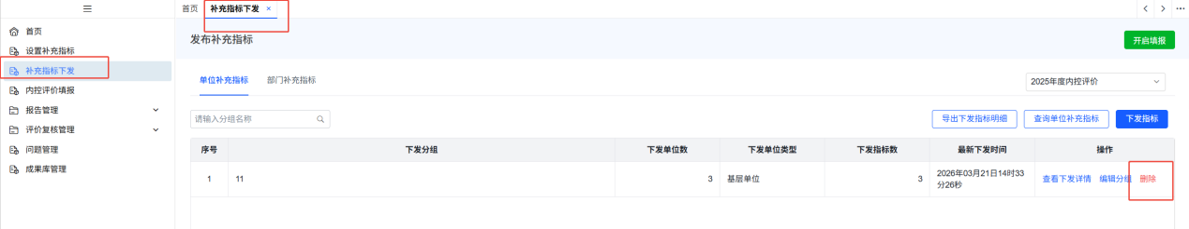
图1：删除下发分组
由单位自行设置的补充指标，单位在填报评价报告的过程中可以随时修改。点击系统首页内部控制评价业务引导的【发布单位补充指标】，进入【设置补充指标】功能模块后，点击右上角的【停止发布】，将补充指标从填报页面中收回。收回后即可修改、删除、新增补充指标，完成后再通过【发布补充指标】执行发布操作。
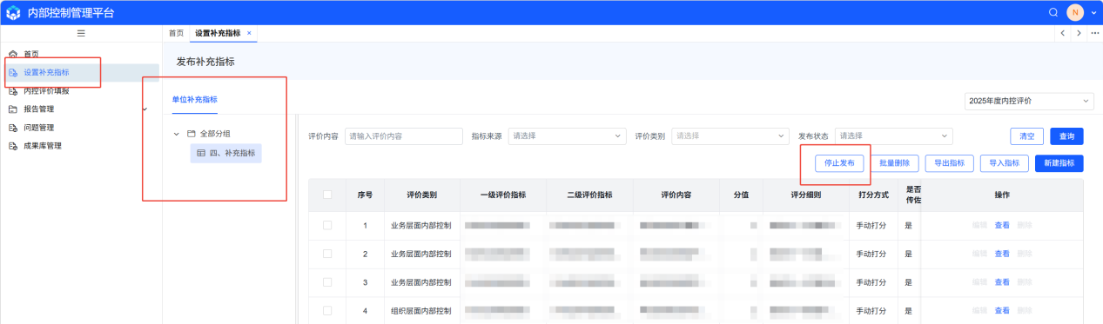
图2：停止发布补充指标
13.系统提示“请先在设置补充指标中，发布单位补充指标”时，如何操作？
答：在开展内部控制评价工作之前，需完成补充指标的设置。无论单位是否设置补充指标，单位评价填报用户均须执行【发布补充指标】操作，将补充指标发布至填报页面。
点击首页的【内部控制评价业务引导】下的【发布单位补充指标】，进入【设置补充指标】模块，点击右上角的【发布补充指标】，执行发布操作。
汇总单位、部门也需要执行【发布补充指标】操作，将补充指标发布至填报页面。
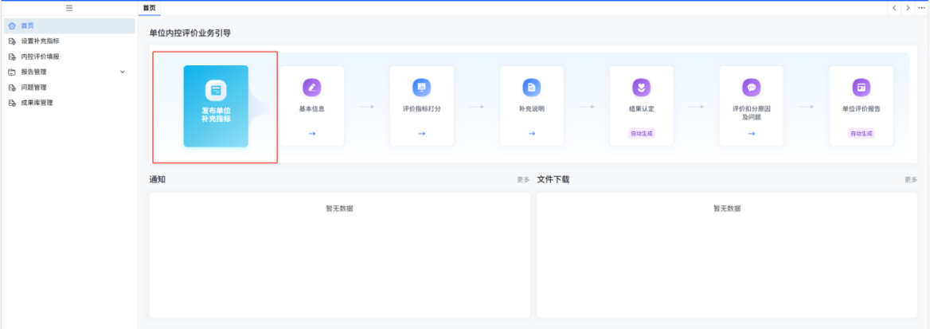
图3：单位首页内部控制评价业务引导的发布单位补充指标
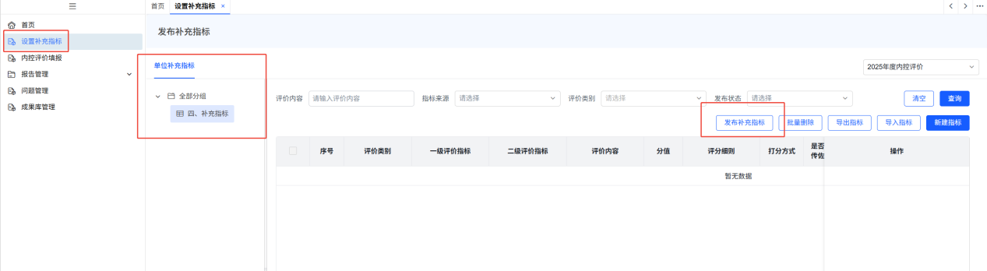
图4：发布单位补充指标
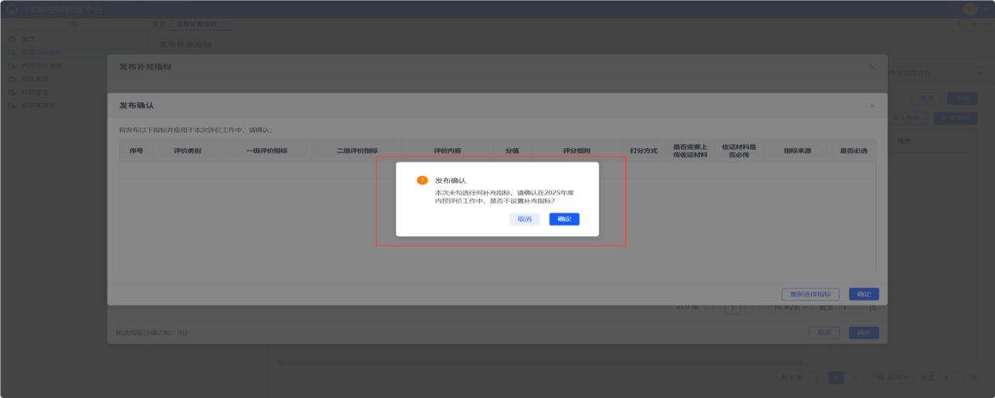
图5：发布单位补充指标确认

